Міністерство освіти та науки України

Національний технічний університет України

«Київський Політехнічний Інститут ім. Ігоря Сікорського»

ФТІ

Кафедра ФТЗЗІ

**Лабораторна робота №9**

з дисципліни: «Програмування 4»

на тему:

**«Побудова об’єктної ієрархії геометричних фігур»**

Виконав:

Ст. гр. ФЕ-81

Дорошенко Максим

Перевірив:

доцент Прогонов Д.О.

Київ 2020

Мета роботи: засвоїти базові поняття ООП на прикладі побудови ієрархії геометричних фігур засобами мови програмування Python.

Завдання лабораторної роботи:

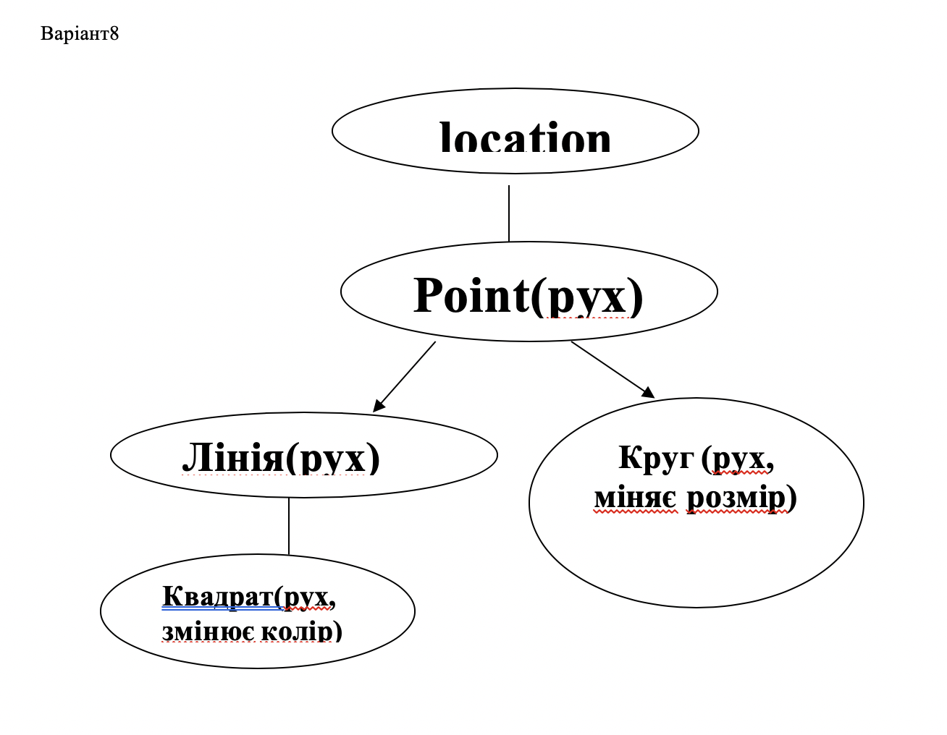

Код реалізації:

class Location (object):

def __init__(self, x, y):

self.x = float(x)

self.y = float(y)

def display(self):

print("X is:", self.x)

print("Y is:", self.y, '\n')

class Point (Location):

def __init__(self, x, y):

Location.__init__(self, x, y)

def changePos(self, newX, newY):

self.x = float(newX)

self.y = float(newY)

print("New X is:", self.x)

print("New Y is:", self.y)

class Line(Point):

def __init__(self, x0, y0, length):

Location.__init__(self, x0, y0)

self.length = length

def changePos(self, newX0, newY0):

Point.changePos(self, newX0, newY0)

def display(self):

Location.display(self)

print("Length is:", self.length)

class Circle(Point):

def __init__(self, x0, y0, radius):

Location.__init__(self, x0, y0)

self.radius = abs(int(radius))

def changeRadius(self, newR):

self.radius = abs(int(newR))

print("New radius is: ", self.radius, "\n")

def display(self):

Location.display(self)

print("Radius is:", self.radius)

class Square():

def __init__(self, x0, y0, a, color):

Location.__init__(self, x0, y0)

self.a = abs(int(a))

self.S = self.a**2

self.c = str(color)

def display(self):

Location.display(self)

print("S is:", self.S)

print("Side is: ", self.a)

print("Color is: ", self.S)

def changeColor(self, newC):

self.color = str(newC)

print("New color is:", self.color, "\n")

if __name__ == "__main__":

print("Location object creating.")

L = Location(10, 5)

L.display()

print("Point object creating.")

P = Point(-10, 5)

P.changePos(1, 1)

P.display()

print("Line object creating.")

Ln = Line(2, 2, 10)

Ln.changePos(1, 1)

Ln.display()

print("Circle object creating.")

C = Circle(7, 7, 20)

C.changePos(9, 9)

C.changeRadius(30)

C.display()

print("Square object creating.")

S = Square(4, 4, 10, "red")

S.changeColor("green")

Приклад виконання програми:

